ECAD6007C
Gwerthusiad beirniadol a nodi’r camau addysgu a dysgu nesaf sy’n canolbwyntio ar astudiaeth achos dysgwr unigol neu grŵp o ddysgwyr, sy’n seiliedig ar ddigwyddiad beirniadol a arsylwyd.
(Cyfrif Geiriau: 4,399 + 1,000 )
Cyflwyniad
Fe fydd y traethawd hwn yn dadansoddi astudiaeth achos o ddigwyddiad critigol gan ddefnyddio arsylwi fel dull i adnabod y camau nesaf ar gyfer dysgu ac addysgu. At ddiben y traethawd hwn, caiff ddigwyddiad critigol ei gyfeirio at fel unrhyw ddigwyddiad sydyn ac annisgwyl neu gyfres o ddigwyddiadau allan o'r arfer. Yn ôl Tripp (2012, p. 25), “incidents tend to be ‘typical’ rather than ‘critical’ at first sight, but are rendered critical through analysis”.
Trwy gydol y traethawd, fe fydd ymwybyddiaeth o’r cwricwlwm newydd i Gymru sy'n cael ei weithredu yn erbyn 2022 yn cael ei ddangos, trwy ei gysylltu â’r pedwar diben y cwricwlwm a amlygwyd gan Donaldson (2015a) yn ei adroddiad Dyfodol Llwyddiannus. Yn ei gyfanrwydd, bydd y traethawd hwn yn darparu gwybodaeth gyd-destunol bwysig megis y math o ysgol a’r grwpiau oedran a fu'n gysylltiedig yn ystod y broses o’r arsylwad ymchwil, gan sicrhau bod yr ymchwil wedi’u ei gyflawni yn unol â’r canllawiau a ddarparwyd gan (BERA, 2018). Yn ogystal â hyn, cynhwysa’r traethawd esboniad o’r dull methodolegol manwl ar gyfer yr ymchwil, sef arsylwadau a’i wahanol fathau gan drafod cryfderau a gwendidau’r dull, adolygiad llenyddiaeth drylwyr o feysydd ymchwil posibl sy'n gysylltiedig â'r digwyddiad critigol ac yna gwerthusiad o’r digwyddiad critigol ac adnabod y camau nesaf ar gyfer dysgu ac addysgu.
Cyd-destun
Roedd yr ysgol yn ysgol 3-19, wedi'i lleoli mewn pentref bach yn Rhondda Cynon Taf (De Cymru) - gyda'r adran gynradd yn agor yn 2012. Er mwyn cyflawni ystyriaethau moesegol, ni chyfeirir at enw’r ysgol neu unrhyw unigolyn yn y traethawd hwn er mwyn cydymffurfio â chanllawiau (BERA, 2018) o anhysbysrwydd a chyfrinachedd gan fod y defnydd yma o ddata yn “considered the norm for the conduct of research” (BERA, 2018, p.21).
Dengys y ffigurau swyddogol diweddaraf yn 2017 roedd 107 o ddisgyblion o flwyddyn 1-5 yn yr adran gynradd (Estyn, 2017). Ar ôl trafod gyda'r dirprwy bennaeth, datgelwyd bod yr adran gynradd erbyn hyn wedi cyrraedd ei capasiti llawn a bod ganddi o leiaf 200 o ddisgyblion yn yr adran.
Mae ffigurau'n awgrymu bod gan yr ysgol statws economaidd-gymdeithasol gefnog, gan mai dim ond 8% o’r plant ysgol sy'n gymwys i gael prydau ysgol am ddim, sy'n sylweddol yn is na'r cyfartaledd cenedlaethol. Ymhellach, mae 41% o fyfyrwyr yr ysgol yn dod o gartrefi Cymraeg eu hiaith a'r nifer o blant datgelwyd gydag anghenion dysgu ychwanegol yn eithriadol o isel (Estyn, 2017).
Yn gyffredinol, roedd yr ysgol yn eithaf bach gyda dim ond un dosbarth i bob grŵp blwyddyn yn yr adran gynradd. At ddibenion yr ymchwil hon, roedd yr ymchwilydd wedi'i leoli mewn dosbarth derbyn lle'r oedd y plant rhwng 4 a 5 oed, gyda chyfanswm o 18 o blant fel arfer a 2 aelod o staff. Fodd bynnag, ar ddiwrnod yr arsylwi dim ond 15/18 oedd yn bresennol - roedd y ffigwr hwn yn cynnwys 4 bachgen ac 11 merch.
Methodoleg
Mae'r defnydd o arsylwadau o fewn addysg yn hynod o boblogaidd mewn lleoliadau addysg gychwynnol athrawon er mwyn ehangu a sicrhau datblygiad proffesiynol parhaus addysgwyr (O’Leary, 2020). Yn debyg trafoda Arthur et al (2012) bod arsylwi yn fath o fethodoleg sefydledig mewn ymchwil addysgol, a'r ystafell ddosbarth yw'r safle mwyaf cyffredin ar gyfer ymchwil o’r fath hon. Yn yr achos hwn, defnyddir dull o arsylwi er mwyn benodi digwyddiad critigol o ddigwyddiad addysgol er mwyn gallu adnabod y camau nesaf ar gyfer dysgu ac addysgu er mwyn i’r ymchwilydd adfyfyrio ar ei ymarfer fel darpar athrawes.
Defnyddiodd yr ymchwilydd dull methodolegol o astudiaeth achos ar gyfer diben yr ymchwil hon. Y fath o ddata cafodd eu casglu wrth ddefnyddio’r dull yma yn ystod yr arsylwadau oedd data ansoddol, y fath wedi ei gynllunio i ateb cwestiynau cymhleth gyda'r diben o ddisgrifio, esbonio, a deall y ffenomenau sy'n cael eu hymchwilio (Cottrel a Mackenzie, 2011).
Ar y naill llaw, defnyddir y dull yma am y rheswm eu bod yn caniatáu i’r ymchwilir astudio ddigwyddiad yn ddwys yn eu hamgylchedd naturiol. Diffinnir Anderson ac Arsenault (1998, p.119) astudiaeth achos fel math o “naturalistic research”, a olygir bod ymchwilwyr yn astudio cyfranogwyr neu bethau yn eu hamgylchedd naturiol. Caiff hyn eto ei bwysleisio gan Cohen, Manion a Morrison (2018) sy’n esbonio bod astudiaethau achos yn ymchwiliad i enghraifft benodol neu ffenomenon yng nghyd-destun bywyd go-iawn. Ni fwriedir i astudiaeth achos fod yn astudiaeth o'r sefydliad cyfan, yn hytrach bwriedir iddi ganolbwyntio ar fater, nodwedd neu uned ddadansoddi benodol (Yin, 2017). Ar y llaw arall, gan fod astudiaethau achos yn dangos diffyg drylwyredd a dibynadwydd gwyddonol, caiff y dull ei feirniadu gan nad ydynt yn cyfeirio at materion yn ymwneud â chyffredinolrwydd (Noor, 2008).
Cafodd dau fath o ddull arsylwi ei ddefnyddio fel dull ymchwil ar gyfer yr astudiaeth hon, sef arsylwadau anghyfranogol a strwythuredig. Yn syml arsylwi anghyfranogol yw math o arsylwi lle nad yw’r ymchwilydd yn cymryd rhan yn unrhyw fath o weithgaredd o fewn yr amgylchedd arsylwi (Kumar, 2019), ac ond yn “looking on” i’r hyn sy’n mynd ymlaen (Urqhart, 2015, p. 30). Dewiswyd y dull arsylwi anghyfranogol ar gyfer yr ymchwil, gan ei fod yn caniatáu i'r ymchwilydd arsylwi digwyddiad naturiol yn ei achlysur dyddiol, yn hytrach na bod yn rhan weithredol a dylanwadu ar ddigwyddiadau'r amgylchedd (Kumar, 2010). Caniataodd hyn i’r ymchwilydd dod i gasgliadau o’u harsylwadau mewn modd effeithlon gan y gallent ganolbwyntio'n llwyr ar y wers arsylwyd. Fodd bynnag, ffactor anfanteisiol gysylltiedig gyda’r dull arsylwi a all wedi codi wrth gwblhau’r ymchwil oedd ‘effaith hawthorne’. Hynny yw, newid yng ngweithredu'r cyfranogwyr a'r ffordd y maent yn ymateb i gwestiynau ac yn ymddwyn am eu bod yn cael eu harsylwi, neu hyd yn oed os maent gyda grŵp o unigolion eraill (Adair, 1984).
Er mwyn llunio profiadau a digwyddiadau cymhleth, defnyddir arsylwadau strwythuredig (Cohen, Manion a Morrison, 2018). Dywed Farah a Chandler (2018) bod techneg arsylwi strwythuredig yn cynnwys ymchwilio a chasglu data cyfoethog o ddigwyddiadau o bobl o du fewn yr amgylchedd dilys a’i rhyngweithiadau â phobl eraill yn y lleoliad hwnnw. Defnyddiodd yr ymchwilydd daflenni arsylwi strwythuredig i gofnodi’r hyn a welir wrth arsylwi, roedd hyn yn fuddiol wrth i’r ymchwilydd dewis ddigwyddiad critigol gan fod y taflenni yn cynorthwyo wrth edrych am bethau ‘chritigol’ yn yr amgylchedd dosbarth. Cynorthwyodd hyn yr ymchwilydd i wybod yn union y math o wybodaeth yr oedd angen ei chasglu er mwyn gallu cydnabod digwyddiad critigol a’i fyfyrio arno’n ddilynol.

Y Pedwar Diben
Caiff y digwyddiad critigol a ddewiswyd i drafod yn ystod y traethawd hwn ei selio ar dasg grŵp o blant dosbarth derbyn yn sector y Cyfnod Sylfaen. Seliwyd y dasg grŵp ar thema’r dosbarth ‘Y Cartref’ – lle mae’r plant wedi bod yn dysgu am le maen nhw’n byw, y fath o dŷ maen nhw’n byw ynddi, a gyda phwy maen nhw’n byw. Yn gryno, nod y dasg oedd creu model o dŷ allan o deganau siapiau 3D wedi'i darparu gan yr athrawes, a’i bwrpas oedd asesu dealltwriaeth y dysgwyr o’r pwnc hyd yn hyn. Yn ystod y dasg denodd un disgybl sylw’r ymchwilydd pan ddefnyddiodd yr unigolyn dull hunanasesu ac asesu cyfoedion i fyfyrio ar y dasg. Datganodd nad oedd y model yn edrych fel tŷ ac awgryma i weddill y grŵp y dylai nhw ail ddechrau, gan yna cymryd rôl naturiol o arweinydd grŵp a sgaffaldio dysgu’r aelodau eraill i adeiladu model llwyddiannus o dŷ gwelir, (atodiad 1) am fwy o wybodaeth.
Dyfeisiwyd pedwar diben fel rhan o’r cwricwlwm newydd yng Nghymru gan yr Athro Graham Donaldson a chyhoeddwyd yn ei adroddiad dyfodol llwyddiannus yn 2015. Cafodd y pedwar diben ei ddyfeisio er mwyn amlygu'r hyn ddylai dysgwyr ifanc ddysgu drwy eu haddysg ysgol. Atgyfnertha Donaldson (2015b) yn eu hadroddiad y dylai'r holl addysgu a dysgu cael eu hanelu at gyflawni pedwar diben y cwricwlwm, rheini yw “(1)dysgwyr uchelgeisiol, galluog”, “(2 )gyfranwyr mentrus, creadigol”, “(3)ddinasyddion egwyddorol, gwybodus” ag “(4)unigolion iach, hyderus” (p. 31).
Mae'r digwyddiad critigol dan sylw yn cysylltu'n fras â thri allan o'r pedwar diben, yn ôl (Donaldson, 2015) rheini yw; “dysgwyr uchelgeisiol, galluog”, “gyfranwyr mentrus, creadigol” ac “unigolion iach, hyderus”, gwelir (atodiad 4). Serch hynny, y diben gyda'r cysylltiadau mwyaf â'r digwyddiad critigol yw “gyfranwyr mentrus, creadigol” gan fod y digwyddiad yn cysylltu â phedwar nod o'r diben.
Fel rhan o’r diben hwn disgwylir i ddysgwyr allu “meddwl yn greadigol er mwyn ail-lunio a datrys problemau” (Llywodraeth Cymru, 2015, p. 1) caiff hyn ei gyflawni yn ystod y digwyddiad critigol wrth i ddisgyblion ddefnyddio creadigrwydd i adeiladu model o dŷ a datrys problemau drwy fyfyrio ar y gwaith a grëwyd yn gyntaf, er mwyn adnabod pam nad oedd y model cyntaf yn edrych fel tŷ i alluogi iddyn nhw greu model mwy cywir a realistig yr ail-dro.
Yn ogystal â’r pwynt diwethaf, disgwylir i ddysgwyr “arwain a chwarae rolau gwahanol mewn timau’n effeithiol ac yn gyfrifol” (Llywodraeth Cymru, 2015, p. 1). Dangoswyd y digwyddiad dan sylw un disgybl yn hunanasesu’r gwaith a grëwyd gan y grŵp, fel canlyniad o’r weithred hon cymerodd y disgybl rôl arweinydd o fewn y tîm i gyrraedd nod y wers. Cymerodd y disgybl rôl arweinydd yn effeithiol wrth i'r unigolyn dywys ei gyfoedion drwy'r dasg yn glir a dangosodd gyfrifoldeb clir wrth wneud hynny.

Ymhellach, datgan y diben dylai ddysgwr “cysylltu a chymhwyso eu gwybodaeth a’u sgiliau i greu syniadau a chynhyrchion” (Llywodraeth Cymru, 2015, p. 1). Roedd y wers hon yn caniatáu i blant adeiladu ar eu gwybodaeth a'u dealltwriaeth flaenorol o'r pwnc a defnyddio hyn i allu ffurfio syniadau ar gyfer eu model o dŷ ac yna ei greu yn ymarferol. Yn ogystal, wrth gael eu holi gan yr athro, gallai'r plant gydnabod pam nad oedd eu tŷ yn edrych fel tŷ drwy ddefnyddio eu gwybodaeth flaenorol i gymharu eu tŷ â llun o gartref nodweddiadol wrth ddatblygu eu sgiliau myfyriol.

Yn olaf cysylltir y digwyddiad critigol i’r diben hon, gan fod y diben yn datgan dylai dysgwyr “rhoi o’u hegni a’u sgiliau fel y bydd pobl eraill yn elwa” (Llywodraeth Cymru, 2015, p. 1), dangoswyd hyn pan gymerodd y plentyn arweiniad o’r dasg grŵp ar ôl iddyn nhw hunan asesu’r gwaith a grëwyd. Roedd syniadau, gwybodaeth a dealltwriaeth y plentyn hynny wedi helpu’r disgyblion eraill i adnabod lle roedden nhw wedi gwneud camgymeriad yn y broses, a pham nad oedd y model yn edrych fel tŷ. O ganlyniad, dilynon nhw arweiniad y plentyn hwnnw a ddefnyddion nhw syniadau’r disgybl i gynorthwyo a bod o fudd i’w brofiad dysgu, dealltwriaeth a’i brofiadau ei hun.

Adolygiad o Lenyddiaeth
Nod yr adran hon yw gwerthuso'n feirniadol y llenyddiaeth bresennol a chyfredol yn seiliedig ar ddau faes astudiaeth yn gysylltiedig gyda’r digwyddiad critigol dan sylw. Gan fod y digwyddiad critigol hwn yn pwysleisio’r meysydd astudio ‘asesu ar gyfer dysgu a ‘gwaith grŵp o fewn addysg gynradd’, fe fydd yr adolygiad hwn yn ffocysu ar yr elfennau yma o ddysgu ac addysgu.
Asesu ar Gyfer Dysgu
Mae ymchwil arwyddocaol yn pwysleisio pwysigrwydd ac effeithiolrwydd asesu ar gyfer dysgu ym mywydau addysgol plant a phobl ifanc, gan gynorthwyo eu datblygiad academaidd. Mae cytundeb cyffredinol ymysg ymchwilwyr bod gan asesu o fewn addysg gryn botensial i wella dysgu o dan rai cyflyrau (William, 2011), ac yn medru effeithio ar gymhelliant disgyblion i ddysgu gan eu bod yn chwarae rôl hanfodol yn gwella dysgu a chodi safonau (Stiggings, 2008).
Caiff asesu ar gyfer dysgu ei adnabod fel asesiad ffurfiannol yn fwy cyffredin (Bennet, 2011) a’i defnyddir yn ystod y cyfnod dysgu, yn hytrach nag ar ddiwedd uned neu gyfres o wersi (Boston, 2002). Cafodd y syniad o asesu ffurfiannol eu dyfeisio gan William a Black (1998) ar ôl ymchwilio, darganfyddwn nhw fod asesu wrth i’r dysgu mynd ymlaen yn rhoi adborth defnyddiol i wella dysgu a llwyddiant tymor hir, yn hytrach na dim ond un radd prawf/arholiad diwedd flwyddyn. Esbonia NFER (2018) bod y fath yma o asesu yn digwydd ar sail ddyddiol i ganiatáu athrawon a disgyblion i asesu cynnydd a chyrhaeddiad yn fwy cyson. Disgrifia’r damcaniaethwr Hattie (2011) AFL yn ‘fwy gweledol’ gan ei fod yn helpu dysgwyr i ddeall beth yw rhagoriaeth a sut y gall disgyblion ddatblygu eu gwaith eu hunain i gyrraedd y lefel honno. Yn eu hadroddiad ‘Dyfodol Llwyddiannus’ awgryma'r Athro Graham Donaldson (2015c) bod asesu ym modd effeithiol yn gallu dyblu cyflymder y dysgu ac os yw’n cael ei weithredu yn addas, mae modd i ddysgwyr gwneud “yr hyn a oedd yn flwyddyn o gynnydd o fewn chwe mis” (p. 68)
O fewn yr astudiaeth achos hon, arsylwodd yr ymchwilydd dri math gwahanol o asesu ffurfiannol yn cael eu defnyddio yn ystod y digwyddiad critigol. Gwelodd yr ymchwilydd y dulliau hunanasesu, asesu cyfoedion a chwestiynu yn yr achos hwn. Disgrifia Boud (2003) hunansesu fel “questionning ourselves whenever we learn” (p. 1) trwy ofyn cwestiynau i’n hunain fel ‘sut ydw i’n gwneud?’, ‘ydw i’n gwneud y dasg yn gywir?’. I ategu at hyn dywed MacMillan a Hearn (2008) bod y defnydd o hunanasesu yn ysgolion cynradd, yn enwedig y cyfnod sylfaen yn gallu magu nifer o sgiliau megis meddwl yn gritigol a myfyrio o oedran ifanc, a thrwy ei gynnwys nhw yn y cwricwlwm cynradd yn eu paratoi nhw am weddill ei bywydau addysg (Cowan, 2005). Er bod y llenyddiaeth yma wedi’i ddyddio ac yn deillio o hyd at 17 mlynedd yn ôl, gellir ystyried y ffynonellau yn ddibynadwy am eu bod nhw’n pwysleisio’r un fath o ymateb i hunanasesu.
Fodd bynnag, noda William a Black (2006), er bod gan hunanasesu lawer o fanteision, y gall hunanasesu fod yn anfanteisiol i bobl ifanc gan y gallant fod yn rhy lym ar gynnydd addysgol eu hunain ac felly'n effeithio ar eu datblygiad a’i chynnydd tymor hir. Yn yr un modd, datgan Ginsburg (2009) bod rhai yn ei gweld hi'n anodd bod yn wrthrychol a thrafod eu cryfderau yn ogystal â’i gwendidau wrth hunanasesu. Serch hynny, mae rhai plant mor ifanc â phump oed yn medru adnabod cryfderau a gwendidau yn waith eu hunain a’i chyfoedion (Weeden, Winter a Broadfoot, 2002).
Fel rhan o’r arsylwad gwelodd yr ymchwilydd fath o asesu cyfoedion yn cael ei ddefnyddio ym modd syml ac anffurfiol yn y dosbarth derbyn. Eglura Topping (2009) asesu cyfoedion fel trefniad i ddysgwyr ystyried a phenderfynu ar lefel perfformiad i ddysgwyr statws cyfartal, fel arfer o fewn grŵp. Hefyd, yn ôl Yurdabakan (2011), mae asesu cyfoedion yn cyfrannu at “active participation and reflection on the learning process by questioning the learning of their peers” (p. 157). I gefnogi hyn, dywed Black et al (2013) bod asesu cyfoedion yn datblygu dealltwriaeth plant o feini prawf llwyddiant, ac i helpu nhw i ymgysylltu’n well a’i ddysgu a datblygu sgiliau rhyngbersonol. Yn yr un modd, dangosa ymchwil gan Briggs et al (2007) bod y defnydd o asesu cyfoedion yn y Cyfnod Sylfaen yn hanfodol i gyflawni datblygiadau i ddysgu effeithiol, megis; mwy o gyfrifoldeb personol, mwy o adfyfyrio ar ddysgu a mwy o hunan-barch a chymhelliant. Er yr holl fanteision o ddefnyddio asesu cyfoedion yn ysgolion cynradd, dengys astudiaeth gan Bryant a Carless (2010) bod y datblygiad o sgiliau asesu cyfoedion yn heriol, gan fod y broses yn mynnu ymarfer parhaus ac ailadroddus er mwyn i ddisgyblion llwyddo fel aseswyr gymwys. Er bod y llenyddiaeth yma wedi dyddio ychydig, fe allai hi gael ei ystyried yn berthnasol am fod y dystiolaeth yn cyfateb i’w gilydd, er hyn gan fod y ffynonellau wedi dyddio, mae’n rhaid cwestiynu eu dibynadwyedd a'i chynchrychioldeb erbyn hyn.
Cwestiynu oedd y dull asesu ar gyfer dysgu olaf cafodd ei weld gan yr ymchwilydd fel rhan o'r digwyddiad critigol. Dywedir yn gyffredinol bod cwestiynu yn cael ei ddefnyddio er mwyn darganfod beth mae disgyblion eisoes yn ei wybod ac i adnabod bylchau yn nealltwriaeth (Hall, 2016), er mwyn cynorthwyo disgyblion i allu lleihau’r bwlch rhwng beth maent yn gwybod ar hyn o bryd a’i thargedau dysgu (Booysen a Grosser, 2013). Dengys astudiaeth a gynhaliwyd gan Parker a Hurry (2007), taw cwestiynu yw'r prif ddull o asesu ffurfiannol a ddefnyddir o fewn y cyfnod sylfaen am eu bod yn rhan werthfawr o ddysgu rhyngweithiol oherwydd eu bod yn gwella dysgu a sgiliau meddwl plant yn sylweddol os yw’r cyfle ganddyn nhw i ymateb i gwestiynau gan yr athro/awes yn y dosbarth (Wragg a Brown, 2007). Er bod y defnydd o gwestiynu fel dull yn gyflym ac yn effeithiol, nid yw pob plentyn yn ymateb yn dda i'r dull hwn am resymau megis sgiliau rhyngweithio gwael, swildod a diffyg hyder yn eu dysgu a gallu eu hunain.
Cydweithio a Gwaith Grŵp o fewn Addysg Cynradd.
Caiff cydweithio ei hamlygu yn y cwricwlwm newydd i Gymru fel rhan o un o’r pedwar diben sef cyfranwyr mentrus a chreadigol, a phwysleisir gan yr Athro Graham Donaldson yn ei hadroddiad ‘Dyfodol Llwyddiannus’. Esbonia Donaldson (2015c) bod cydweithio ac adborth o fewn addysg gynradd yn “gallu creu amgylchedd diogel i gyfleu syniadau a rhoi prawf arnynt” i’r disgyblion (p. 68). Mae’n debyg bod cydweithio yn fuddiol, yn ôl y damcaniaethwr Hattie (2009) mae dysgu cydweithredol yn hynod o effeithiol ac yn helpu plant i ddatblygu sgiliau chydweithio a thîm. I gefnogi hyn, pwysleisia astudiaeth Tunnard a Sharp (2009) bod cydweithio rhwng cyfoedion yn medru cynorthwyo plant i ddatblygu dealltwriaeth, sgiliau iaith a sgiliau cymdeithasol. Yn ystod yr astudiaeth gan Tunnard a Sharp (2009), dwedodd dros hanner y plant y cafodd eu holi bod cydweithio yn helpu nhw i ddeall syniadau newydd, a dwedodd rhai bod nhw’n teimlo eu bod yn cyflawni mwy mewn sefyllfa grŵp neu bâr nag y bydden nhw pe bai nhw’n gweithio’n unigol.
Cefnogir y pwynt blaenorol gan ddamcaniaeth Vygotsky o'r 'parth datblygiad proximol', sy'n datgan sut mae twf gwybyddol plant yn datblygu. Mae'r parth datblygiad proximol yn lefel o ddatblygiad a gyrhaeddir pan fydd plant yn cyfranogi mewn ymddygiad gymdeithasol (Fani and Ghaemi, 2011). Diffinir Vygotsky (1978) y ‘parth datblygiad proximol’ fel y pellter rhwng y datblygiad wirioneddol wedi’i pennu gan ddatrys problemau’n annibynnol, â’r lefel y datblygiad posibl wedi'i pennu drwy ddatrys problemau o dan arweiniad oedolion neu mewn cydweithrediad â chyfoedion mwy galluog, ac awgrymodd y gallai cyfoedion mwy abl a chymwys roi cymorth i blant a ddangosodd botensial ym mharth datblygiad proximol.
Gelwir cymorth gan gyfoedion neu oedolion o fewn y parth datblygiad proximal yn 'sgaffaldio’, sy'n tarddu o theori gymdeithasol-diwylliannol Lev Vygotsky. Yn ôl (Maybin, Mercer a Stierer, 1992) defnyddiwyd y term sgaffaldio fel trosiad i ddisgrifio'r ymyriad effeithiol gan berson galluog ym mhroses dysgu unigolyn arall. Disgrifia Bruner (1985, quoted in Maybin, Mercer a Stierer, 1992, p. 2) sgaffaldio fel galluogi plentyn i wneud cynnydd “ by being under the tutelage of an adult or a more competent peer”, lle mae’r unigolyn sydd yn cynorthwyo yn gwasanaethu fel math o ymwybyddiaeth nes i’r unigolyn allu cwblhau’r dasg yn annibynnol. Pwysleisir hyn gan Doolittle (1995, p. 3) a ddywed “through social interactions with more knowledgeable others, such as more advanced peers and adults, children eventually develop higher mental functions” gan gynnwys sgiliau iaith, cyfrif, rhifedd a datrys problemau.
Ar y naill law, er bod yr agweddau cyffredinol tuag at waith grŵp yn gadarnhaol, mae Joo (2017) yn anghytuno drwy awgrymu bod llawer o resymau pam nad yw gwaith grŵp bob amser yn arwain at ganlyniadau llwyddiannus, megis unigolion yn osgoi cyfrannu'n sylweddol at dasgau grŵp neu symud y ffocws tuag at aelodau eraill yn ystod gweithgareddau. I oresgyn hyn, mae cytundeb cyffredinol bod gwaith grŵp yn fwy effeithiol pan neilltuir rolau tîm i unigolion (Radinsky, 2008) . Er mwyn helpu i bennu rolau gwahanol o fewn tîm, dyfeisiodd Belbin (1996) ei damcaniaeth rolau tîm, am fod ei ymchwil yn dangos bod y timau mwyaf llwyddiannus yn cynnwys cymysgedd amrywiol o ymddygiadau, phersonoliaethau a galluoedd. Ar y llaw arall caiff pwysigrwydd grwpiau gallu cymysg ei gefnogi gan astudiaeth a gynhaliwyd gan (Lejk, Wyvill a Farrow, 1999) a ddarganfu fod myfyrwyr yn cael eu hysgogi a chawsant nhw brofiad dysgu cadarnhaol wrth weithio gyda phlant o alluoedd a phersonoliaethau cymysg gan ei fod yn rhoi cyfle i'r plant mwy abl ymgymryd â rolau arwain a sgaffaldio dysgu’r plant gyda gallu is, a rhoddodd hyn cyfle i blant gyda gallu is datblygu eu hunan-barch. Caiff hyn eu amlygu yn ystod y ddigwyddiad chritigol pryd cymerodd y disgybl mwy abl a thalentog rôl arweinyddol o fewn grŵp a trwy hyn, sgaffaldiodd yr unigolyn dysgu’r plant gallu is.
Adfyfyrio
Mae’n debyg bod polisi ac arfer diweddar mewn addysg athrawon wedi pwysleisio pwysigrwydd myfyrio yn y broses o ddysgu addysgu (Calderhad, 1987) er mwyn i ddarpar athrawon sicrhau datblygiad proffesiynol parhaol. Gan ddefnyddio model adfyfyrio Gibbs (1998) fel gwelir yn (Ffigwr 1), mi fyddaf yn adfyfyrio ar y digwyddiad critigol gan adnabod y camau nesaf ar gyfer dysgu ac addysgu.


Gibbs Reflective Cycle (1998)

Ffigwr 1: Model Myfyrio Gibbs (1998)
Yn ystod fy mhrofiad arsylwi, roedd cyfle gennyf i arsylwi dosbarth derbyn am dair sesiwn yn ystod y diwrnod. O’r arsylwadau yma, roeddwn i’n medru darganfod pedwar digwyddiad critigol er mwyn dewis a dethol yr un mwyaf diddorol i werthuso a thrafod. Y digwyddiad a oedd yn sefyll allan i mi yn yr achos hwn oedd y digwyddiad o fewn (atodiad 1), fel y cyfeiriwn ato’n fras yn adran ‘y pedwar diben’. Fel y trafodir yn flaenorol, y digwyddiad a ddatganir yn gritigol oedd tasg grŵp o bum plentyn, o allu cymysg. Bwriad y dasg oedd adeiladu tŷ allan o deganau siapiau 3D er mwyn asesu dealltwriaeth y plant o’r uned gwaith ‘y cartref’ hyd yn hyn. Denodd un plentyn fy sylw wrth i mi arsylwi pan ddefnyddiodd yr unigolyn dull hunanasesu ac asesu cyfoedion i asesu’r gwaith creon nhw yn ystod y dasg. Datganodd yr unigolyn nad oedd y model yn edrych fel tŷ ac y dylen nhw ail-ddechrau. Yn ychwanegol i hyn, cymerodd y disgybl yma rôl arweinydd o fewn y grŵp a rhoddodd yr unigolyn theori Bruner (1985) a Vygotsky (1978) o sgaffaldio ar waith, pan dywysodd yr unigolyn gweddill y grŵp trwy’r dasg nes iddyn nhw greu a chwblhau model rhesymol.
Roedd cynnal yr arsylwadau ynddo'i hun yn brofiad cadarnhaol iawn gan ei fod yn caniatáu i mi ddysgu llawer gan yr athro er mwyn gwneud fy ymarfer proffesiynol yn y dyfodol y gorau y gallai fod. Yn ogystal, nid oedd fy mhresenoldeb wrth arsylwi, yn cael unrhyw effaith ar y ffordd yr oeddent yn gweithredu yn ystod y dydd gan fod y plant mor ifanc. Roedd yr arsylwadau felly yn gynrychiolaeth gwbl gywir o'r ffenomenon yn eu hamgylchedd naturiol (Cohen, Manion a Morrison, 2018) ac nid oedd effaith hawthorne (Adair, 1984) gan nad oedd y plant yn deall pam yr oeddwn yno ac yn parhau â'u diwrnod fel arfer. Roedd yr amgylchedd yn bositif ac roedd pawb yn groesawgar er yr holl ansicrwydd gyda COVID19 ac yn gwneud i mi deimlo’n ymlacedig wrth arsylwi.
Roedd hi’n brofiad da i weld athrawes brofiadol yn ymgorffori strategaethau gwahanol dulliau asesu ar gyfer dysgu a chydweithredu yn eu hymarfer hi. Dysgais i lawer o bethau oddi’r athrawes gan gynnwys sut mae theori sgaffaldio Bruner a Vygotsky yn gallu cael ei ddefnyddio gan gyfoedion yn hytrach na’r athrawes. Er hyn, un peth negyddol a deilliodd o’r profiad oedd bod angen cydymffurfio a rheolau newydd COVID19 er mwyn sicrhau bod yr arsylwad yn cael eu cwblhau yn ddiogel ac yn gywir.
Wrth ddadansoddi’r digwyddiad critigol, mae'n ymddangos bod ymgorffori gwaith cydweithredol yn amgylchedd y dosbarth yn cael effaith sylweddol ar les plant, yn ogystal â'u datblygiad, gan ei fod yn chwarae rhan enfawr wrth ddatblygu sgiliau cymdeithasol plant am eu bod nhw’n mwynhau trafod a gweithio gyda’i chyfoedion yn enwedig ar ôl y cyfnod cl. Hefyd, ymddangosa’r digwyddiad bod asesu ar gyfer dysgu yn bwysig er mwyn datblygu plant yn addysgol a bod plant yn ymateb yn dda i hunanasesu ac asesu cyfoedion. Er hyn, mae’r dull cwestiynu yn gallu bod yn heriol gyda’r plant mwy tawel a swil.
Rhaid cofio taw dim ond ciplun o ddiwrnod welon ni yn ystod yr arsylwi ac oherwydd y sefyllfa bresennol dim ond dull arsylwi anghyfranogol oeddwn i’n gallu defnyddio. Os yr oeddwn i am gwblhau math yma o ymchwil eto, gallai ddefnyddio dulliau gwahanol er mwyn casglu gwybodaeth ac mi fydd hi’n fuddiol i allu arsylwi am fwy nag un diwrnod. Er hyn, roedd y wybodaeth a gasglwyd ar ddiwrnod yr arsylwi yn gwneud synnwyr ar ôl gwneud darllen pellach.
Mae'r arsylwad a'r ymchwil hon wedi fy ngalluogi i feddwl am y camau nesaf ar gyfer dysgu ac addysgu mewn perthynas â'm harfer proffesiynol fy hun fel athrawes yn y dyfodol. Drwy'r ymchwil a gynhaliwyd ac ar ôl arsylwi'r digwyddiad critigol, credaf byddai'n fuddiol iawn i'r myfyrwyr pe byddwn i’n addasu dull tebyg i'r athrawes a arsylwyd. O fewn fy arfer proffesiynol yn y dyfodol, byddwn yn ymgorffori llawer o waith cydweithredol gyda phlant o alluoedd a phersonoliaethau cymysg gan ei fod yn rhoi cyfle i unigolion ffynnu, drwy arwain ei gilydd drwy'r dysgu. Fel y nodwyd yn flaenorol, mae plant gyda gallu uchel yn ymgymryd â rolau arwain ac yn sgaffaldio dysgu’r plant gyda gallu is, ac yn ogystal mae'r profiad yn helpu i adeiladu a datblygu hunan-barch a hyder plant gyda gallu is (Lejk, Wyvill a Farrow, 1999). Yn ogystal, mi fyddaf yn ymgorffori nifer o strategaethau asesu ar gyfer dysgu yn fy arfer proffesiynol, yn enwedig hunanasesu ac asesu cyfoedion am eu bod yn helpu plant i gymryd fwy o gyfrifoldeb dros ddysgu eu hunain ac am y rheswm eu bod yn helpu plant i ddatblygu, gan hefyd yn hyrwyddo'r defnydd o sgaffaldio ymhlith cyfoedion.
Casgliad
Er mwyn dod i gasgliad, roedd y broses arsylwi o fewn astudiaeth achos yn fuddiol oherwydd roedd y cyfle gennyf fi i ddod o hyd i ddigwyddiad critigol er mwyn darganfod llenyddiaeth gyfredol i helpu mi i ffurfio syniadau a chamau nesaf ar gyfer dysgu ac addysgu er mwyn gwella fy ymarfer proffesiynol yn y dyfodol. Cysylltir y digwyddiad dan sylw i’r safonau proffesiynol addysgeg gan fod asesu yn elfen o’r safon o addysgeg, a chydweithredu am eu bod yn bwysig o fewn addysg. Er hyn, rhaid cwestiynau dibynadwyedd a hygrededd y ffynonellau a gasglwyd yn y darllen pellach am fod llawer ohonyn nhw wedi’i ddyddio ac erbyn hyn efallai mai safbwyntiau rhai ymchwilwyr wedi newid, mae felly bwlch yn y llenyddiaeth ar gyfer ymchwil mwy cyfoes. Ar y cyfan, mi fyddai bendant yn defnyddio’r fath yma o ymchwil yn y dyfodol i helpu i ddatblygu fy ymarfer proffesiynnol yn bellach.
.

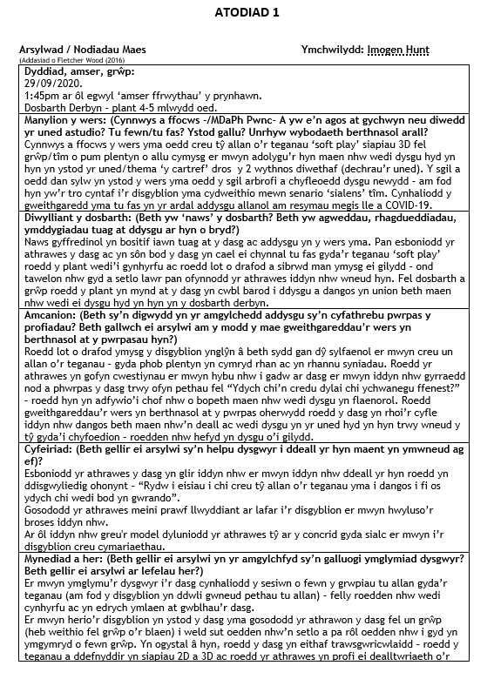
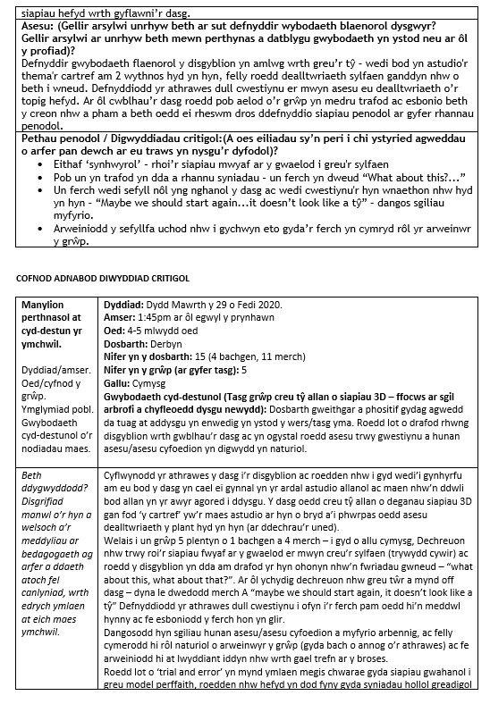
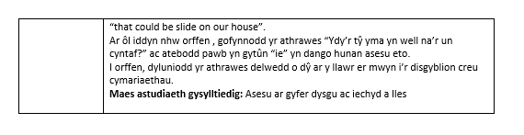

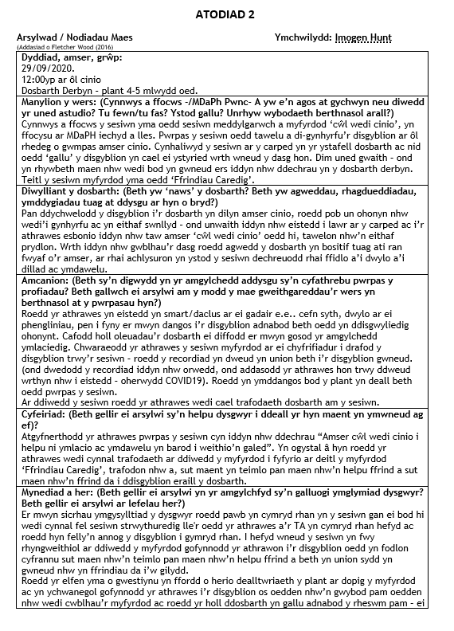
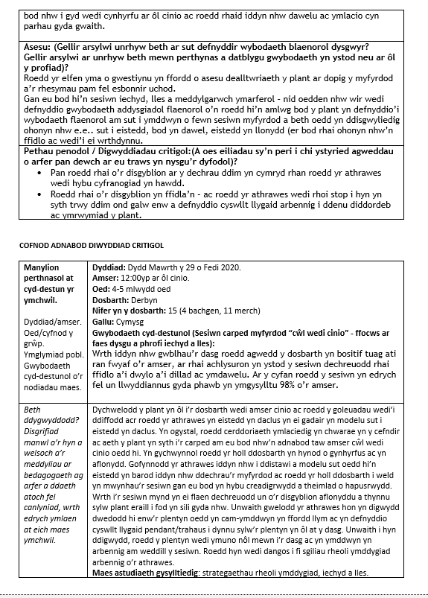
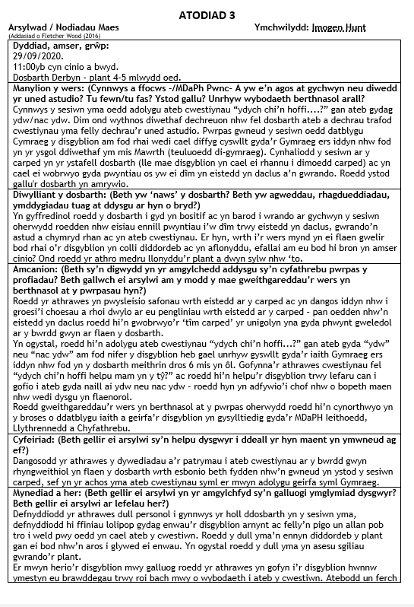
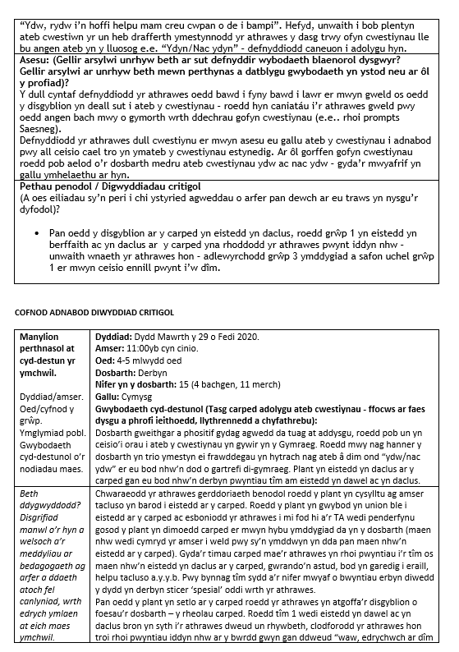
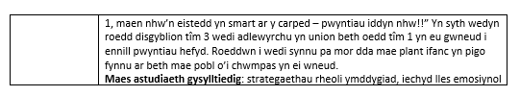

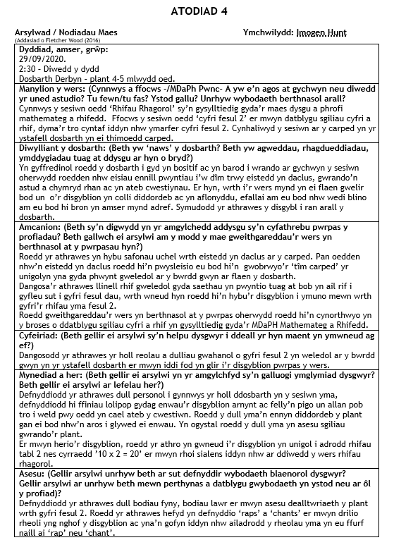
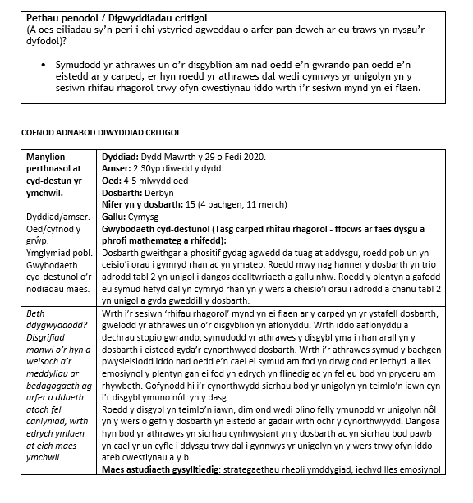

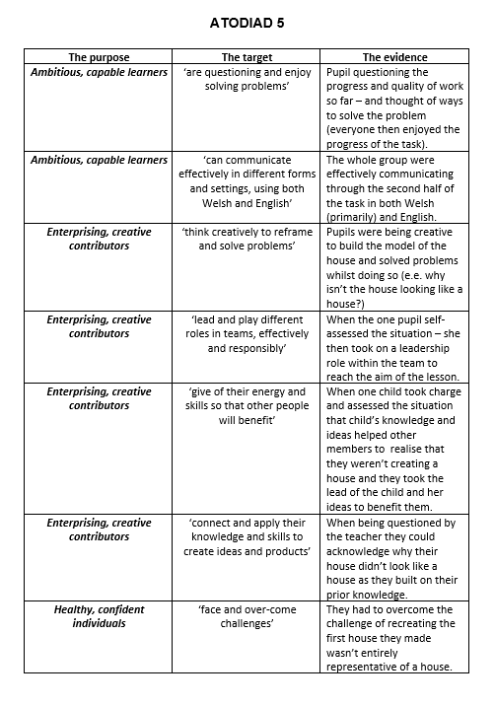
Cyfeirio
Adair, J. (1984). The Hawthorne effect: A reconsideration of the methodological artifact. Journal of Applied Psychology, 69(2), pp.334-345.
Anderson, G and Arsenault, N. (1998). Fundamentals of Educational Research. Philadelphia: RoutledgeFalmer.
Arthur, J., Waring, M., Coe, R. and Hedges, L., (2012). Research Methods & Methodologies In Education. SAGE.
Belbin, R., (1996). Management Teams: Why They Succeed Or Fail. Oxford: Butterworth-Heinemann.
Bennett, R., (2011). Formative assessment: a critical review. Assessment in Education: Principles, Policy & Practice, 18(1), pp.5-25.
Black P, Harrison C, Lee C et al. (2003) Assessment for Learning: Putting it into Practice. Maidenhead: Open University Press.
Black, P. and William, D., (2006). Inside The Black Box: Raising Standards Through Classroom Assessment. London: GL Assessment Limited.
Black, P., & Wiliam, D. (1998). Assessment and classroom learning. Assessment in Education: Principles Policy and Practice, 5(1), 7–73.
Booysen, R. and Grosser, M., 2013. The effect of cooperative learning on the thinking skills development of Foundation Phase learners. Education as Change, 18(1), pp.47-71.
Boston, C., (2002). The Concept of Formative Assessment. Practical Assessment, Research and Evaluation, [online] 8(9). Available at: <https://scholarworks.umass.edu/cgi/viewcontent.cgi?article=1118&context=pare> [Accessed 18 October 2020].
Boud, D., (2013). Enhancing Learning Through Self-Assessment. New York: Taylor & Francis, p.1.
Briggs, M., Woodfield, A., Swatton, P. and Martin, C., (2007). Assessment For Learning And Teaching In Primary Schools. 2nd ed. Learning Matters Ltd.
British Educational Research Association. (2018). Ethical Guidelines for Educational Research. London: BERA
Bryant, D. and Carless, D., (2010). Peer Assessment In A Test-Dominated Setting: Empowering, Boring Or Facilitating Examination Preparation?. Educational Research For Policy And Practice. [online] The University of Hong Kong. Available at: <https://core.ac.uk/download/pdf/37950731.pdf> [Accessed 19 October 2020].
Cohen, L., Manion, L. and Morrison, K., (2018). Research Methods In Education. 8th ed. Routledge.
Cottrell, R, R. and McKenzie, F, J. (2011). Health Promotion and Education Research Methods: Using the Five Chapter Thesis/Dissertation Model. London; Jones and Bartlett Publishers International.
Cowan, J. (2005) In: Designing assessment to enhance student learning. http://www.heacademy.ac.uk/assets/ps/documents/practice_guides/practic e_guides/ps0069_designing_assessment_to_improve_physical_sciences_learning_ march_2009.pdf [Accessed 16 March 2020].
Donaldson, G. (2015a). Dyfodol Llwyddiannus. [online] Available at: <https://llyw.cymru/sites/default/files/publications/2018-03/dyfodol-llwyddiannus.pdf> [Accessed 8 October 2020].
Donaldson, G., (2015b). Dyfodol Llwyddiannus. Adolygiad Annibynnol o’r Cwricwlwm a’r Trefniadau Asesu yng Nghymru. [online] Llywodraeth Cymru, p.31. Available at: <https://llyw.cymru/sites/default/files/publications/2018-03/dyfodol-llwyddiannus.pdf> [Accessed 15 October 2020].
Donaldson, G., (2015c). Dyfodol Llwyddiannus. Adolygiad Annibynnol o’r Cwricwlwm a’r Trefniadau Asesu yng Nghymru. [online] Llywodraeath Cymru, p.68. Available at: <https://llyw.cymru/sites/default/files/publications/2018-03/dyfodol-llwyddiannus.pdf> [Accessed 18 October 2020].
Doolittle, P., (1995) . Understanding Cooperative Learning Through Vygotsky's Zone Of Proximal Development.. [ebook] Columbia: Southeastern Louisiana University, p.3. Available at: <https://files.eric.ed.gov/fulltext/ED384575.pdf> [Accessed 24 October 2020].
Estyn. (2017). Inspection Report. [online] Wales: Estyn. Available at: <https://www.estyn.gov.wales/system/files/2020-08/Ysgol%2520Llanhari%2520en.pdf> [Accessed 8 October 2020].
Fani, T. and Ghaemi, F., (2011). Implications of Vygotsky's Zone of Proximal Development (ZPD) in Teacher Education: ZPTD and Self-scaffolding. Procedia - Social and Behavioral Sciences, 29, pp.1549-1554.
Farah, Y. and Chandler, K., (2018). Structured Observation Instruments Assessing Instructional Practices With Gifted and Talented Students: A Review of the Literature. Gifted Child Quarterly, 62(3), pp.276-288.
Ginsburg, H., (2009). The Challenge of Formative Assessment in Mathematics Education: Children’s Minds, Teachers’ Minds. Human Development, 52(2), pp.109-128.
Hall, G., (2016). The Importance Of Questioning. [online] Gary Hall. Available at: <https://garyhall.org.uk/importance-of-questioning.html> [Accessed 20 October 2020].
Hattie, J (2009) Visible Learning: A Synthesis of Over 800 Meta-analyses Relating to Achievement Routledge
Hattie, J., (2012). Visible Learning For Teachers: Maximising The Impact On Learning. New York: Routledge.
Joo, M., (2017). Students' group work contribution: Influence of work preference, gender, and individual assessment. Social Behavior and Personality: an international journal, 45(1), pp.19-28.
Kumar, R., (2010). Research Methodology: A Step-By-Step Guide For Beginners. 3rd ed. London: SAGE.
Kumar, R., (2019). Research Methodology: A Step-By-Step Guide For Beginners. 5th ed. London: SAGE.
Lejk, M., Wyvill, M. and Farrow, S., (1999). Group Assessment in Systems Analysis and Design: a comparison of the performance of streamed and mixed‐ability groups. Assessment & Evaluation in Higher Education, 24(1), pp.5-14.
Llywodraeth Cymru., (2015). The 4 Purposes Of The Curriculum For Wales. [ebook] Cardiff: Llywodraeth Cymru, p.1. Available at: <https://gov.wales/sites/default/files/publications/2018-03/the-four-purposes-of-the-curriculum-for-wales.pdf> [Accessed 17 October 2020].
MacMillan, J. and Hearn, J., (2008). Student Self-Assessment: The Key to Stronger Student Motivation and Higher Achievement. Educational Horizons, [online] 87(1). Available at: <http://www.jstor.org/stable/42923742> [Accessed 18 October 2020].
Maybin, J., Mercer, N. and Stierer, B., (1992). ‘Scaffolding’ Learning In The Classroom. [ebook] Available at: <https://www.oerafrica.org/sites/default/files/L%20&%20L%20reader_section%20two-Reading%207.pdf> [Accessed 25 October 2020].
Meslec, N. and Curşeu, P., (2015). Are balanced groups better? Belbin roles in collaborative learning groups. Learning and Individual Differences, 39, pp.81-88.
NFER. (2020). An introduction to formative and summative assessment. [online] Available at: https://www.nfer.ac.uk/for-schools/free-resourcesadvice/assessmenthub/introduction-to-assessment/an-introduction-to-formative-andsummativeassessment/ [Accessed 18 October. 2020].
Noor, K., (2008). Case Study: A Strategic Research Methodology. American Journal of Applied Sciences, 5(11), pp.1602-1604.
O'Leary, M., (2020). Classroom Observation: A Guide To The Effective Observation Of Teaching And Learning. Routledge.
Parker, M. and Hurry, J., (2007). Teachers' use of questioning and modelling comprehension skills in primary classrooms. Educational Review, 59(3), pp.299-314.
Radinsky, J., (2008). Students' Roles in Group-Work with Visual Data: A Site of Science Learning. Cognition and Instruction, 26(2), pp.145-194.
Stiggins, R., (2008) Assessment Manifesto: A Call for the Development of Balanced Assessment Systems Assessment Training Institute, Portland Oregon
Topping, K., (2009). Peer Assessment. Theory Into Practice, 48(1), pp.20-27.
Tripp, D. (2012) Critical Incidents in Teaching: Developing Professional Judgement. London: Routledge, p.25.
Tunnard, S. and Sharp, J., (2009). Children's views of collaborative learning. Education 3-13, 37(2), pp.159-164.
Urquhart, C., (2015). Observation Research Techniques. [online] Aberystwyth University, p.30. Available at: <http://eahil.eu/wp-content/uploads/2015/09/29-31-Urquhart.pdf> [Accessed 14 October 2020].
Vygotsky, L., (1978). Mind In Society. Cambridge: Harvard University Press.
Weeden, P., Winter, J. and Broadfoot, P., 2002. Assessment - What's In It For Schools?. London: Taylor & Francis.
Wiliam, D., (2011). What is assessment for learning?. Studies in Educational Evaluation, 37(1), pp.3-14.
Wragg, E. and Brown, G., (2002). Questioning In The Primary School. London: Taylor&Francis.
Yin, R., (2017). Case Study Research And Applications. 6th ed. Singapore: SAGE Publications.
Yurdabakan, I., (2011). The investigation of peer assessment in primary school cooperative learning groups with respect to gender. 39(2), p.157.

